प्राचीन सभ्यता, ज्यातून फक्त रहस्ये राहिले

“प्राचीन सभ्यतेचे रहस्य”, “कथांचे कोडे” अशी रोमांचक शीर्षके असलेले विश्वकोश, पुरातत्वशास्त्रज्ञांच्या अद्वितीय शोधांबद्दल सांगणारे अनेक दूरदर्शन कार्यक्रम - अशा प्रकारे आधुनिक मनुष्य हजारो वर्षांपूर्वी जगलेल्या लोकांच्या रहस्यांशी परिचित झाला.

तथापि, अद्वितीय संस्कृतींची अनेक रहस्ये विस्मृतीत बुडण्याची शक्यता आहे, कारण प्राचीन वसाहतींमध्ये व्यावहारिकदृष्ट्या काहीही शिल्लक नाही. गायब झालेल्या सभ्यतेच्या जीवनाचे मोज़ेक गोळा करण्यासाठी संशोधक थोडं थांबत नाहीत, परंतु वेळ निर्दयी आहे आणि प्रश्नांची उत्तरे शोधणे अधिकाधिक कठीण होत आहे.

**माया (2000 BC - 900 AD)**

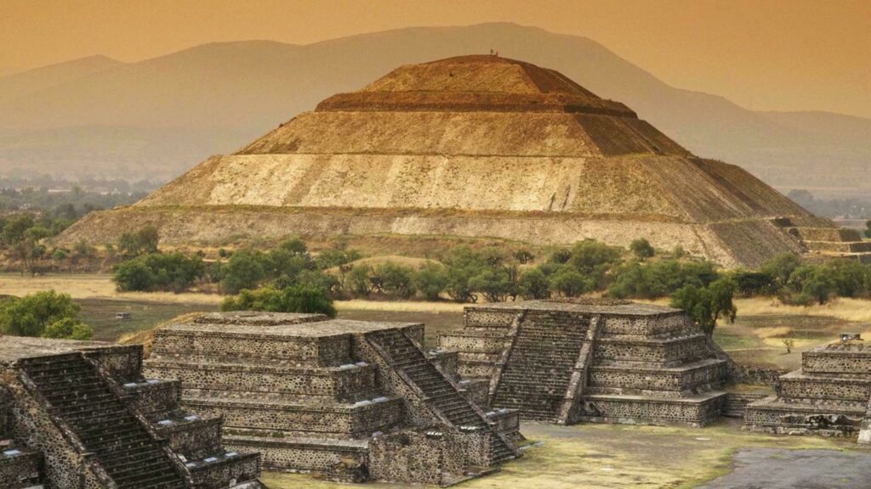

महाकाय शहरे वसवणार्‍या एकेकाळी शक्तिशाली लोकांनी त्यांची बहुतेक रहस्ये काळाच्या पडद्याआड लपवून ठेवली. मायाने त्यांची स्वतःची लेखन प्रणाली विकसित केली, एक जटिल दिनदर्शिका तयार केली आणि गणितीय गणनेसाठी त्यांची स्वतःची सूत्रे तयार केली. त्यांच्याकडे स्वतःची अभियांत्रिकी साधने देखील होती, ज्याद्वारे त्यांनी प्रचंड पिरॅमिडल मंदिरे उभारली आणि त्यांच्या शेतजमिनीसाठी सिंचन व्यवस्था निर्माण केली.

आत्तापर्यंत, शास्त्रज्ञ त्यांच्या मेंदूचा अभ्यास करत आहेत की या सभ्यतेचा विलोपन कशामुळे होऊ शकतो. तथापि, सध्याच्या मध्य अमेरिकेच्या भूमीवर युरोपियन प्रथम पाऊल ठेवण्यापूर्वीच माया त्यांची शक्ती गमावू लागली. संशोधकांच्या गृहीतकांनुसार, घटनांचे हे वळण आंतरजातीय युद्धांमुळे झाले होते, परिणामी प्राचीन शहरे ओसाड झाली होती.

**भारतीय (हारप) सभ्यता (3300 BC - सुमारे 1300 BC)**

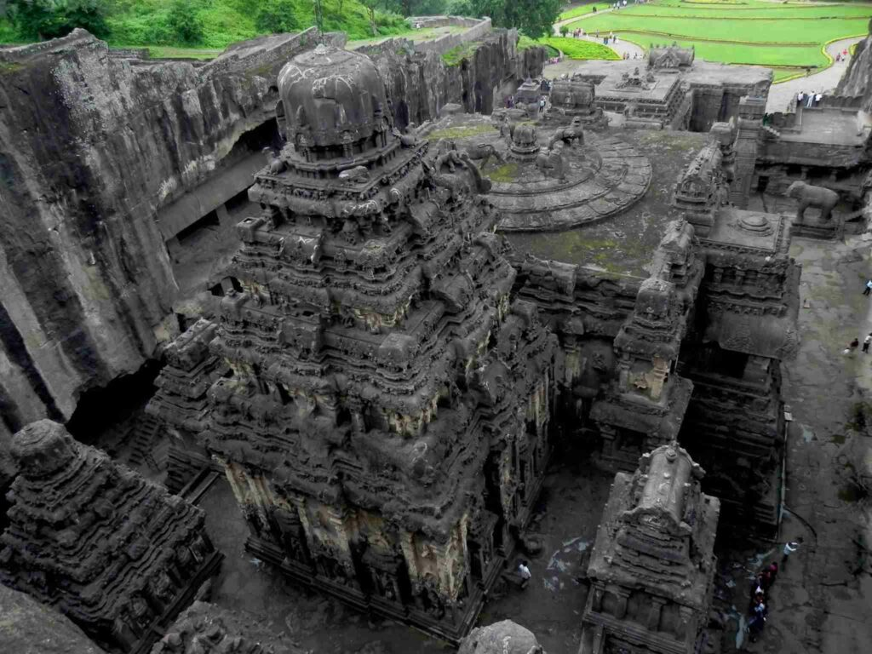

या संस्कृतीच्या अस्तित्वादरम्यान, ग्रहाच्या संपूर्ण लोकसंख्येपैकी जवळजवळ 10% लोक त्या वेळी सिंधू खोऱ्यात राहत होते - 5 दशलक्ष लोक. भारतीय संस्कृतीला हडप्पा सभ्यता (त्याच्या केंद्राच्या नावावरून - हडप्पा शहर) असेही म्हणतात. या शक्तिशाली लोकांकडे मेटलर्जिकल उद्योग विकसित होता. त्यांच्याकडे त्यांचे स्वतःचे पत्र होते, जे दुर्दैवाने या सभ्यतेचे एक रहस्य आहे.

पण सुमारे साडेतीन हजार वर्षांपूर्वी, बहुतेक हडप्पा लोकांनी आपली शहरे सोडून आग्नेयेकडे जाण्याचा निर्णय घेतला. शास्त्रज्ञांच्या मते, या निर्णयाचे संभाव्य कारण म्हणजे हवामानाची परिस्थिती बिघडणे. काही शतकांमध्ये, स्थायिक लोक त्यांच्या महान पूर्वजांच्या कर्तृत्वाबद्दल विसरले. हडप्पा संस्कृतीला शेवटचा निर्णायक धक्का आर्यांनी दिला, ज्यांनी या एकेकाळच्या शक्तिशाली लोकांच्या शेवटच्या प्रतिनिधींचा नाश केला.

**इस्टर बेटावरील रापानुई सभ्यता (सुमारे 1200 AD - 17 व्या शतकाच्या सुरुवातीस)**

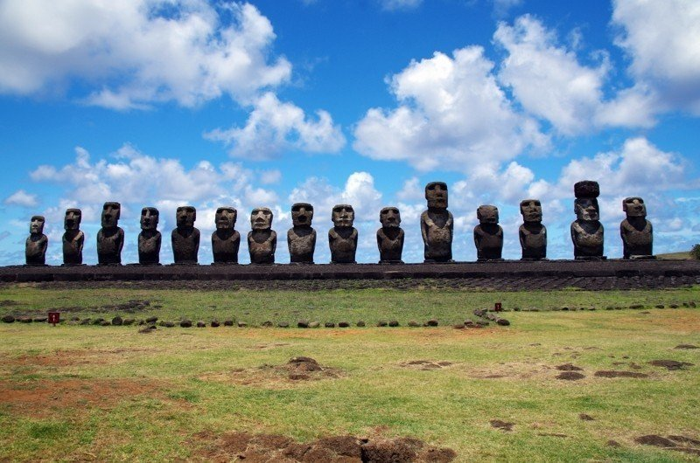

समुद्रात हरवलेल्या या जमिनीच्या तुकड्याने स्वतःला फक्त मोठ्या प्रमाणात रहस्ये आणि दंतकथांनी वेढले आहे. आत्तापर्यंत, विद्वान वर्तुळात, या बेटावर प्रथम कोणी लोकसंख्या केली याबद्दल वादविवाद चालू आहेत. एका आवृत्त्यानुसार, रापा नुईचे पहिले रहिवासी (त्याचे रहिवासी इस्टर आयलँड म्हणतात) पूर्व पॉलिनेशियाचे स्थलांतरित होते, जे सुमारे 300 एडी येथे गेले. प्रचंड आणि मजबूत बोटींवर.

रापनुईच्या प्राचीन सभ्यतेच्या जीवनाबद्दल जवळजवळ काहीही माहिती नाही. या लोकांच्या भूतकाळातील शक्तीची एकमात्र आठवण म्हणजे मोईच्या अवाढव्य दगडी पुतळे, जे अनेक शतकांपासून शांतपणे बेटाचे रक्षण करत आहेत.

**चाटल ह्युक (7100 BC - 5700 BC)**

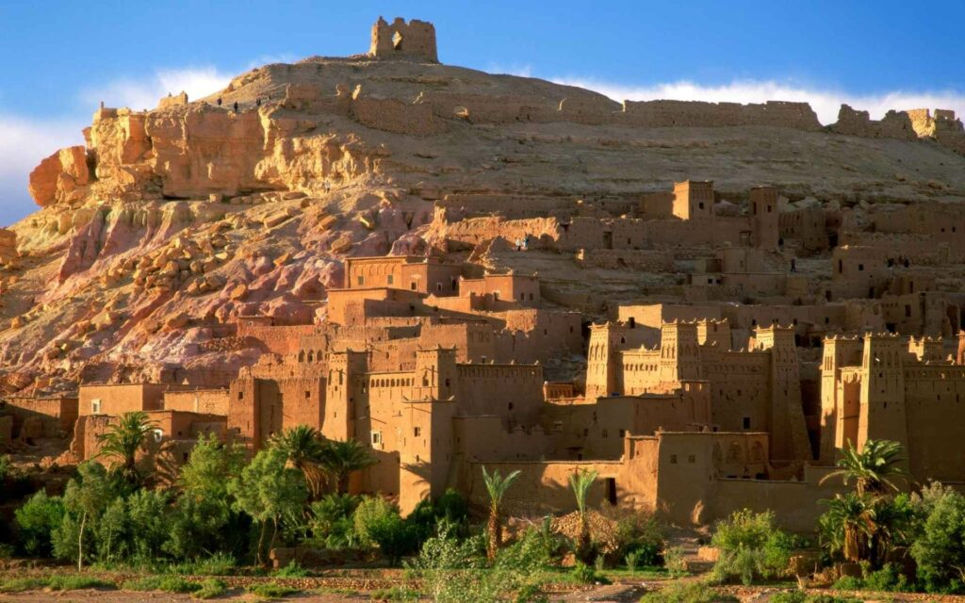

जगातील सर्वात जुने महानगर. प्रभावी वाटतं, नाही का? आधुनिक तुर्की ज्या प्रदेशात आहे त्या प्रदेशावर प्रगत निओलिथिक सभ्यतेदरम्यान (साडे नऊ हजार वर्षांपूर्वी) चाटल ह्युक बांधले गेले.

या शहराची त्या काळासाठी एक अद्वितीय वास्तुकला होती: तेथे कोणतेही रस्ते नव्हते, सर्व घरे एकमेकांच्या जवळ होती आणि आपल्याला छतावरून त्यामध्ये प्रवेश करावा लागला. शास्त्रज्ञांनी एका कारणास्तव प्राचीन महानगराला चटल-ह्युक म्हटले - जवळजवळ दहा हजार लोक त्यात राहत होते. त्यांना त्यांचे मोठे वर्ष कशामुळे सोडले हे अद्याप अज्ञात आहे.

**काहोकिया (300 BC - 14 वे शतक AD)**

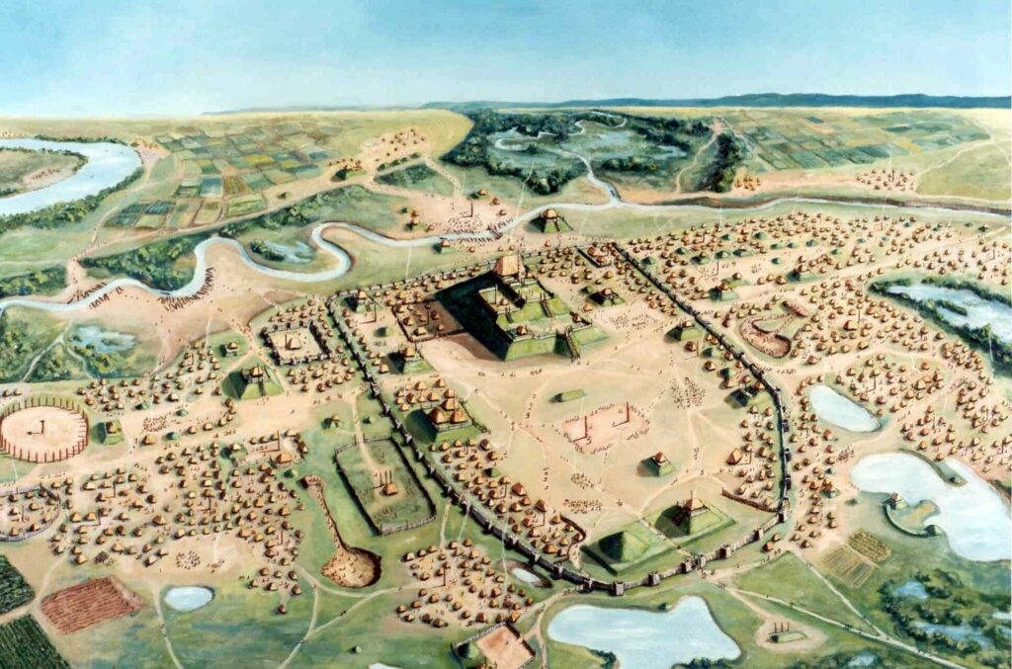

या प्राचीन भारतीय सभ्यतेची एकमात्र स्मरणपत्रे म्हणजे औपचारिक ढिले, जे इलिनॉय (यूएसए) राज्यात आहेत. बर्याच काळापासून, काहोकियाने उत्तर अमेरिकेतील सर्वात मोठ्या शहराचा दर्जा कायम ठेवला: या वस्तीचे क्षेत्रफळ 15 चौरस किलोमीटर होते आणि येथे 40 हजार लोक राहत होते. शास्त्रज्ञांच्या म्हणण्यानुसार, स्वच्छतेच्या मोठ्या समस्या असल्या कारणाने लोकांनी भव्य शहर सोडण्याचा निर्णय घेतला, ज्यामुळे उपासमार आणि साथीच्या रोगांचा प्रादुर्भाव दिसून आला.

**गोबेक्ली टेपे (सुमारे 12,000 वर्षे जुने)**

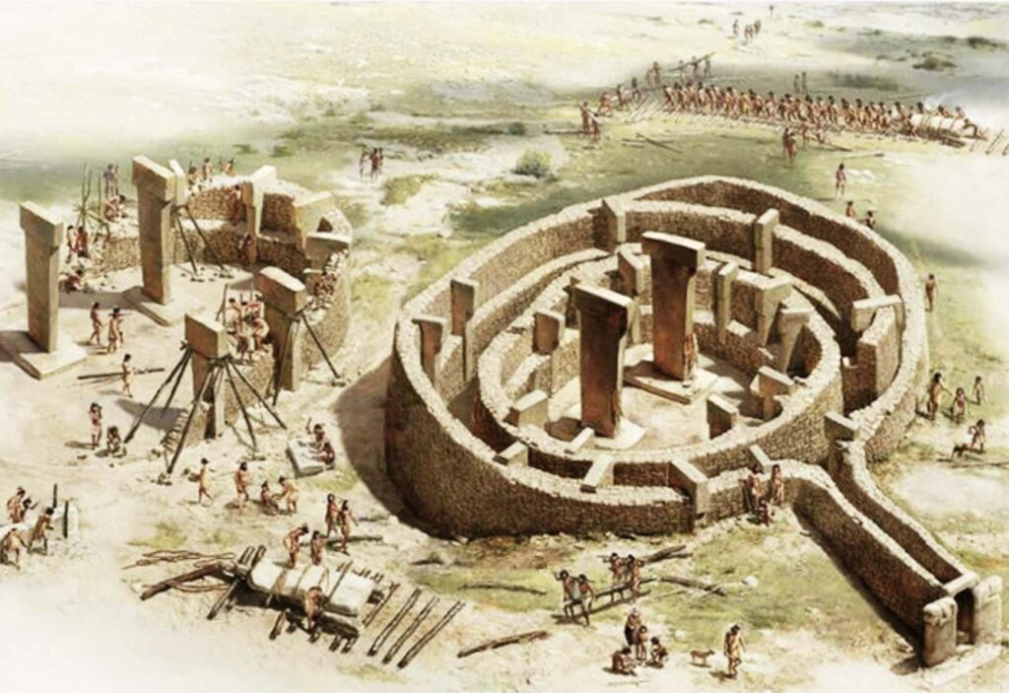

हे मंदिर आजही एक रहस्यमय वास्तू आहे. आम्हाला फक्त एकच गोष्ट माहित आहे की ते सुमारे 10,000 ईसापूर्व बांधले गेले होते. तुर्कीच्या भूभागावर असलेल्या या कॉम्प्लेक्सचे असामान्य नाव, "पॉट-बेलीड टेकडी" असे भाषांतरित करते. आजपर्यंत, या संरचनेचा केवळ 5 टक्के शोध लागला आहे, त्यामुळे पुरातत्वशास्त्रज्ञांना अद्याप असंख्य प्रश्नांची उत्तरे सापडलेली नाहीत.

**ख्मेर साम्राज्य (सुमारे ८०२-१४३१ AD)**

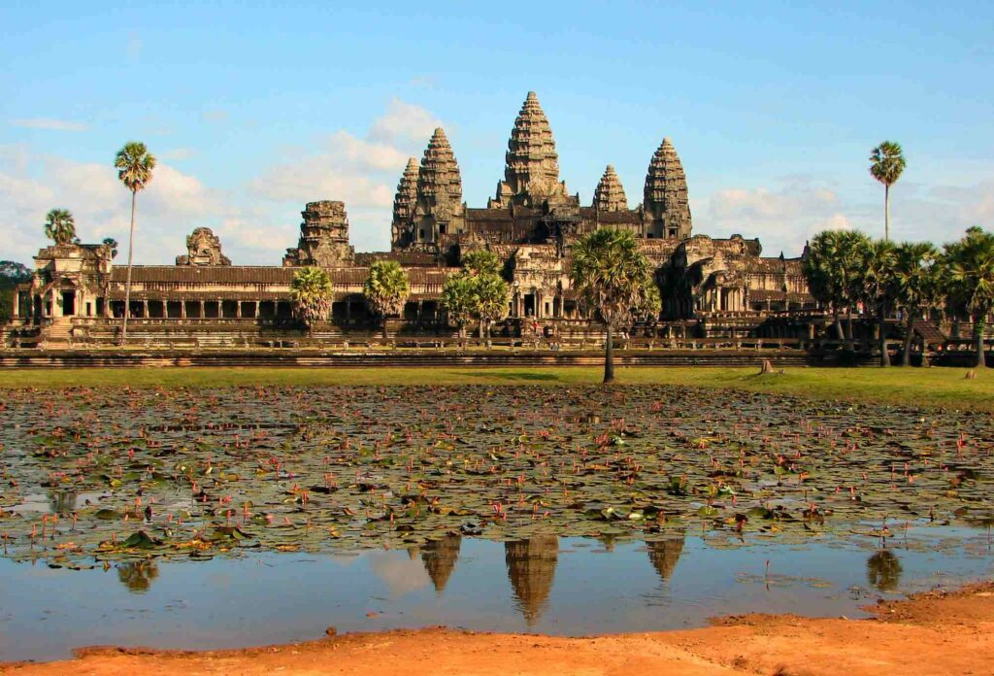

अंगकोर वाट हे कंबोडियाचे मुख्य आकर्षण आहे. आणि एकदा, 1000-1200 मध्ये, अंगकोर शहर महान ख्मेर साम्राज्याची राजधानी होती. संशोधकांच्या मते, ही वसाहत एका वेळी जगातील सर्वात मोठी असू शकते - तिची लोकसंख्या एक दशलक्ष लोकांच्या बरोबरीची होती.

शास्त्रज्ञ ख्मेर साम्राज्याच्या ऱ्हासाच्या कारणांच्या अनेक आवृत्त्यांचा विचार करत आहेत - युद्धापासून नैसर्गिक आपत्तीपर्यंत. आज अंगकोरच्या अवशेषांचा अभ्यास करणे खूप कठीण आहे कारण त्यापैकी बहुतेक दुर्गम जंगलाने व्यापलेले आहेत.

**गुरीड राजवंश (879 - 1215 AD)**

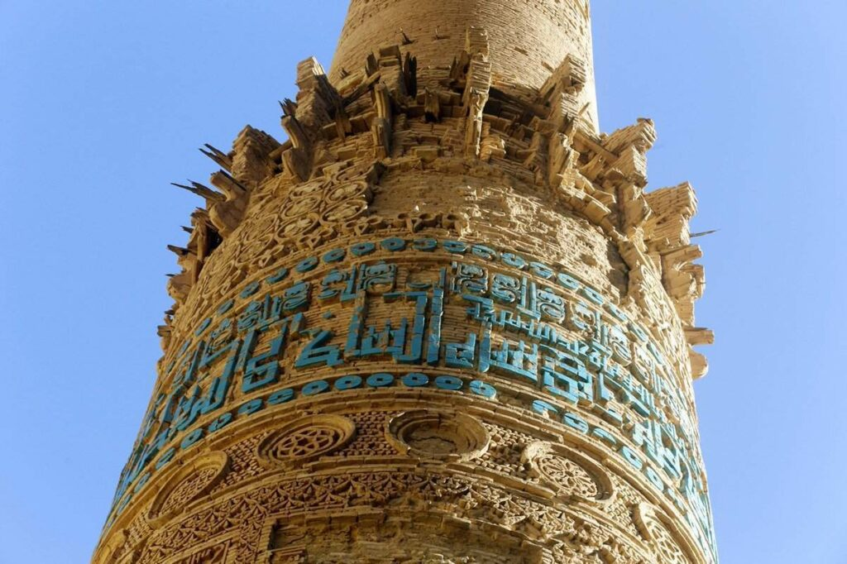

आज फक्त जाम मिनार फिरुझकुह शहराची आठवण करून देतो, जी गुरिडांच्या प्राचीन साम्राज्याची राजधानी होती. लुप्त झालेली सभ्यता त्या वेळी प्रचंड अवस्थेत (सध्याचे अफगाणिस्तान, इराण आणि पाकिस्तानचा प्रदेश) राहत होती.

चंगेज खानच्या सैन्याने गुरिड्सची राजधानी पृथ्वीच्या दर्शनी भागातून काढून टाकली. मिनार अफगाणिस्तानच्या भूभागावर आहे या वस्तुस्थितीमुळे, त्याचा अभ्यास करणे अधिक कठीण होते आणि या ठिकाणी उत्खननाचे काम सुरू झाले नाही.

**नियाचे प्राचीन शहर (ग्रेट सिल्क रोडच्या अस्तित्वादरम्यान, सुमारे 15 व्या शतकात)**

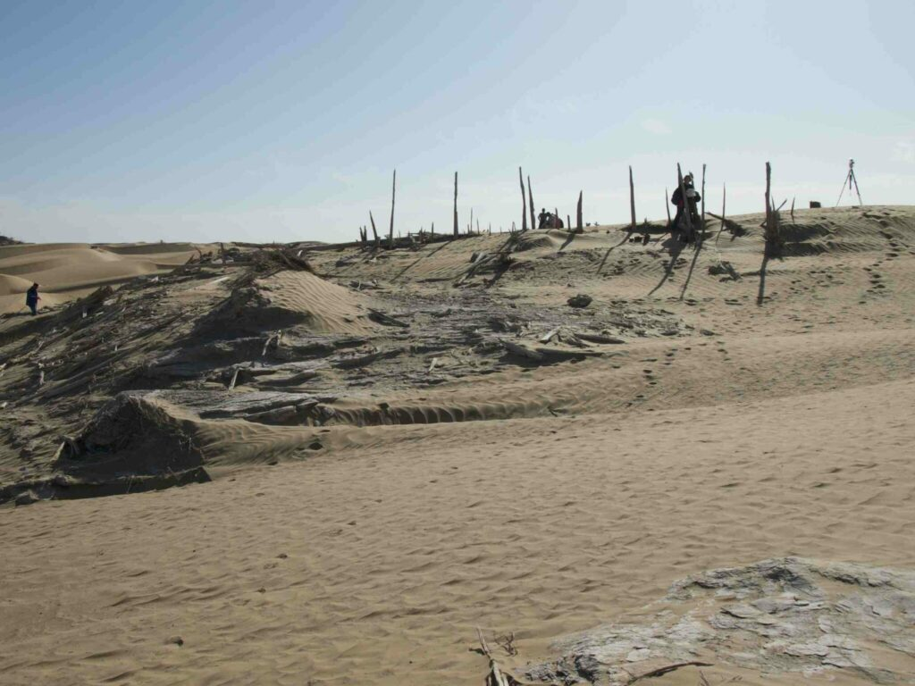

ऑलिंपस डिजिटल कॅमेरा

आता नियाच्या जागी एक वाळवंट आहे आणि पूर्वी ते एक वास्तविक ओएसिस होते जेथे ग्रेट सिल्क रोडच्या बाजूने मालवाहतूक करणाऱ्या कारवाल्यांना विश्रांती घेणे आवडते. वाळूच्या खाली लपलेल्या प्राचीन शहराचे अवशेष पुरातत्वशास्त्रज्ञांनी अलीकडेच शोधून काढले.

प्राचीन नियाचे उत्खनन केल्यावर, पुरातत्वशास्त्रज्ञांना आनंद झाला, कारण या ठिकाणी त्यांना सिल्क रोडवर व्यापार करणाऱ्या अनेक लोकांच्या खुणा सापडल्या. आज, शास्त्रज्ञ सक्रियपणे नियूचा अभ्यास करत आहेत, ज्याची घसरण मोठ्या व्यापार मार्गातील स्वारस्य गमावण्याशी जुळली.

**नब्ता प्लेयावरील शहर (सुमारे 4000 बीसी)**

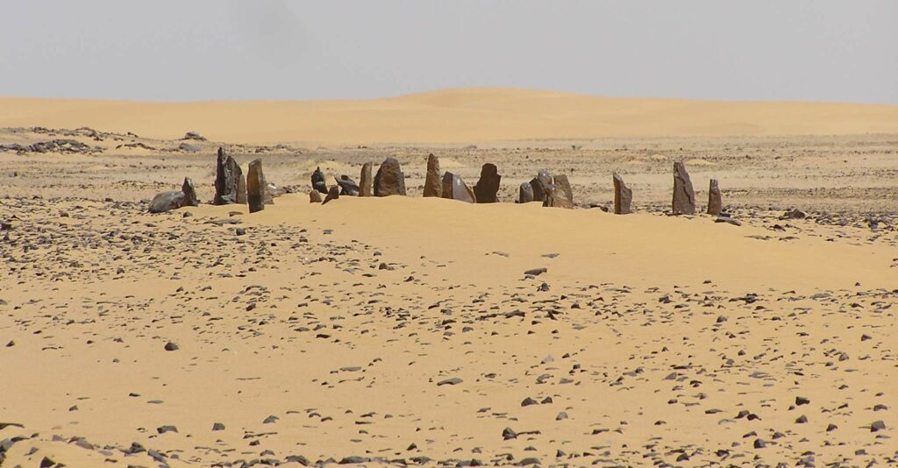

सहारा वाळवंटात एक उच्च विकसित सभ्यता एकेकाळी राहत होती, ज्याने खगोलशास्त्रीय कॅलेंडरचे स्वतःचे प्रोटोटाइप तयार केले, जे जगप्रसिद्ध स्टोनहेंजपेक्षा एक हजार वर्षे जुने आहे. नाब्ता प्लाया या प्राचीन सरोवराच्या खोऱ्यातील रहिवाशांना हवामानातील नाट्यमय बदलामुळे खोरे सोडावे लागले, जे अधिक शुष्क होत होते.